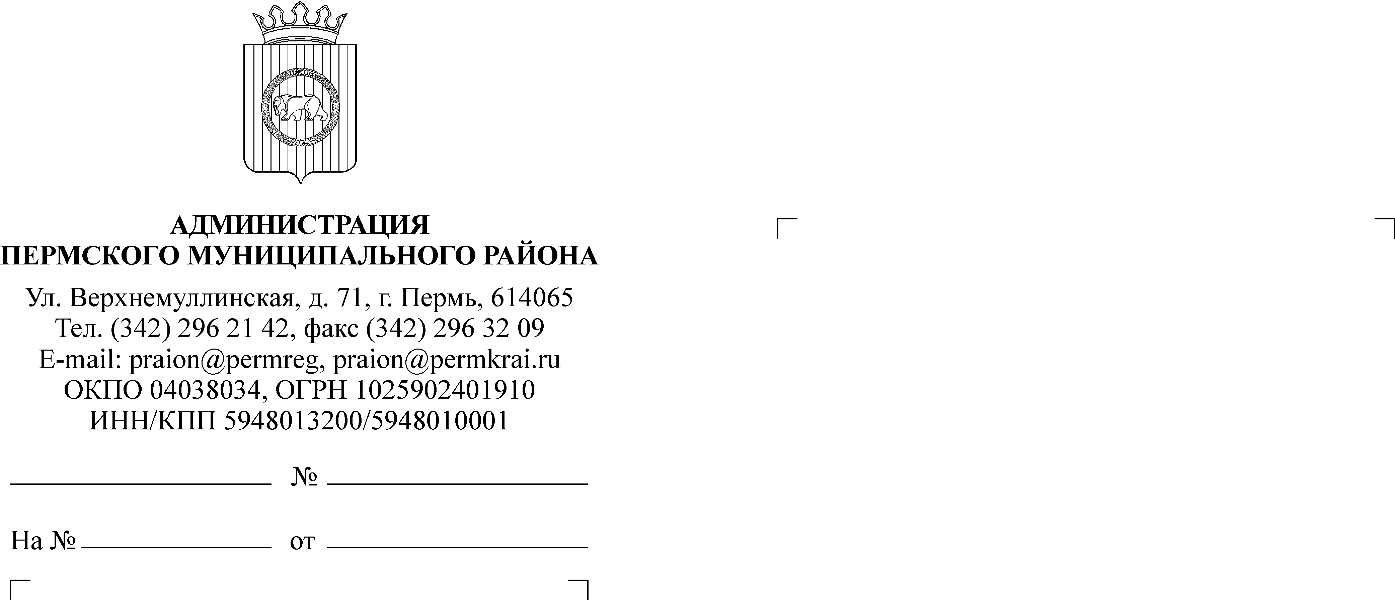
17.06.2011
б/н

Пермский муниципальный рай он
АДМИНИСТРАЦИЯ
ГАМОВСКОГО СЕЛЬСКоГО поселениЯ
ул. 50 лет Октября, д.31 с. Гамово, 614512
тел. (342) 299 93 72 , факс 299 93 15
ОКПО 78882343, ОГРН 1055907351620,
ИНН/КПП 5948028253 / 594801001

Администрация Гамовского сельского поселения
ОБЪЯВЛЯЕТ О ПРОВЕДЕНИИ ТОРГОВ
по продаже муниципального имущества на открытом аукционе.
Торги состоятся 26 июля 2011 года в 10.00 час. В здании по адресу: Пермский район, с. Гамово, ул. 50 лет Октября, 31.
На торги выставляется:
ЛОТ № 1 – автобус ПАЗ-32050R, 1998 года выпуска, модель № двигателя ЗМЗ-523400-W1019799, шасси(рама) № отсутствует, цвет кузова (кабины, прицепа) бело-зеленый (белый), идентификационный номер XТН32050RW0005136, паспорт транспортного средства 59 МА 371477 выдан 10.05.2006г.
Способ продажи — открытый аукцион.
Начальная цена продажи имущества 43000 (сорок три тысячи) рублей.
Сумма задатка – 10% от начальной цены объекта, что составляет 4300 (четыре тысячи триста) рублей.
Шаг аукциона 5% от начальной цены объекта, что составляет 2150 (две тысячи сто пятьдесят) рублей.
Заявки по данному ЛОТу принимаются с 24 июня 2011 года по 25 июля 2011 года включительно (в рабочие дни), с 9.00 до 17.00, обед с 13.00 до 14.00 в администрации Гамовского сельского поселения по адресу: Пермский район, с.Гамово, ул. 50 лет Октября, 31 (кабинет землеустроителей).
Дата, время, место определения участников конкурса — 26 июля 2011 г. в 10.00 часов по адресу: Пермский район, с. Гамово, ул. 50 лет Октября, 31.
К участию в торгах допускаются физические и юридические лица, своевременно подавшие заявку, представившие надлежащим образом оформленные документы в соответствии с перечнем, внесшие задаток в размере 10 % от начальной цены объекта, поступивший ко дню торгов на счет администрации Гамовского сельского поселения:
р/с 40302810600005000001 в ГРКЦ ГУ Банка России по Пермскому краю г. Пермь, БИК 045773001, ИНН 5948028253, КПП 594801001, ОКАТО 57246837000, УФК по Пермскому краю (Администрация Гамовского сельского поселения л/счет 0550227102.
Перечень документов, предоставляемых покупателями и требования к их оформлению:
- заявка соответствующей формы;
- платежный документ с отметкой банка об исполнении;
-опись предоставленных документов, подписанную претендентом (в 2-х экземплярах).
Физические лица предъявляют:
-документ, удостоверяющий личность;
-копию свидетельства ИНН;
-реквизиты расчетного счета, открытого на имя претендента.
Юридические лица дополнительно представляют:
-нотариально заверенные копии учредительных документов;
-балансовые отчеты за последние 3 (три) года деятельности;
-справку налоговой инспекции, подтверждающую отсутствие у претендента просроченной задолженности по налоговым платежам в бюджеты всех уровней по состоянию на последний квартал;
-письменное решение соответствующего органа управления претендента, разрешающее приобретение имущества;
-документы, подтверждающие наличие или отсутствие в уставном капитале претендента доли Российской Федерации, субъектов Российской Федерации и муниципальных образований;
-выписку из Единого государственного реестра юридических лиц, выданную не ранее, чем за 15 дней до подачи заявления.
Победителем аукциона признается участник, предложивший наиболее высокую цену за указанное имущество. С победителем аукциона подписывается протокол о результатах торгов.
Оплата стоимости объекта производится единовременным платежом в течение 30 дней после подписания договора купли — продажи, путем перечисления денежных средств на расчетный счет администрации Гамовского сельского поселения:
р/с 40101810700000010003 в ГРКЦ ГУ Банка России по Пермскому краю, г.Пермь, БИК 045773001, ИНН 5948028253, КПП 594801001, ОКАТО 57246837000, КБК 50211402033101000410, назначение платежа: доходы от реализации иного имущества, находящегося в собственности поселения. Договор купли – продажи заключается с победителем аукциона не позднее 5 дней после утверждения итогового протокола.
Иные положения, содержащие требования к претендентам: при отказе победителя аукциона от заключения в установленный срок договора купли — продажи задаток не возвращается.
С условиями продажи, технической документацией, характеристикой лота, порядком проведения торгов, условиями типового договора купли-продажи, можно ознакомиться по адресу: Пермский район, с.Гамово, ул. 50 лет Октября, д.31, телефон 299-93-55.

Глава Гамовского
сельского поселения А.И.Болдырев

